Пошуковий Щоденник

- Історичне середовище та вибір об’єкту дослідження

Наприкінці грудня 2019 року наша вчителька історії Козловська Світлана Іванівна запропонувала учням 11-го класу взяти участь в історичному проекті, тема якого виявилася напрочуд цікавою і близькою нам. Звучала вона наступним чином: “Дилема творчості та виживання митця в епоху тоталітаризму”. Вирішили працювати в групі з чотирьох осіб: Куц Даніїл, Лотицька Єлизавета, Самонова Діана та Мороз Анастасія.

Як тільки ми почули тему проекту, відразу вирішили: будемо працювати над нею. Нам всім дуже цікава тема долі митця в радянські часи, адже кожен з дослідницької групи певним чином пов’язаний з мистецтвом. До того ж нас цікавить Україна, захоплена тоталітарним режимом. А також, ми дуже полюбляємо мистецтво, особливо образотворче, майже живемо цим. Троє з нашої групи особисто знають сина героя нашого проекту, і були добре ознайомлені з певними деталями біографії особистостей, яких ми досліджували.

Саме дослідження проводилося в межах селища Нового та міста Кропивницького. Основним місцем дослідження стала Дитяча школа мистецтв міста Кропивницького, яка розташована за адресою: селище /Нове,* вулиця Металургів, 18.

- Дослідження обраної теми
Через те, що троє з нашої дослідницької групи проживають в селищі Новому, було вирішено обрати об’єктом дослідження віхи життя Вінтенка Бориса Михайловича та вплив на його творчість об’єктивних процесів і суб’єктів тоталітарної радянської системи. Його син, Вінтенко Юрій Борисович, нині проживає в місті Кропивницькому, а працює викладачем в Дитячій школі мистецтв міста Кропивницького, де очолює відділ образотворчого мистецтва.

Спочатку він був нашим єдиним джерелом інформації. Троє з учнів, залучених до проекту, раніше разом навчалися у Юрія Борисовича образотворчому мистецтву, а саме: Самонова Діана, Мороз Анастасія та Лотицька Єлизавета. Тому спершу ми вирішили взяти у нього інтерв’ю. Цим займалася Лотицька Єлизавета, котра і нині навчається в школі мистецтв. Було підготовлено ряд питань про біографію його батька, Бориса Михайловича, про його працю і життя в радянській Україні, про проблеми з владою та інше. Юрій Борисович був радий співпрацювати з нами, до того ж, він дав нам статтю з газети “Народне Слово”, де журналіст, який особисто знав Бориса Михайловича, напрочуд майстерно описав самого митця і його світогляд, написав його біографію і історію кар’єри, і, що найважливіше, деталі його конфлікту з владою, боротьбу з “формалізмом”, та ставлення до соцреалізму. Саме останнє було найважливішою інформацією для нас.

Після того, як ми взяли інтерв’ю та отримали статтю, Куц Даніїл почав компонувати цей матеріал у статтю, почавши зі вступу, а далі продовживши біографією митця, його творчістю, кар’єрою. Пошуком фотоматеріалів та додаткової інформації займалася Мороз Анастасія, використовуючи інтернет-джерела та статті. До того ж, через те, що Анастасія навчалася у Юрія Борисовича, вона непогано знала біографію та цікаві факти з життя його батька, що теж було дуже цінною інформацією.

На цьому етапі ми вже мали певну інформацію, з якою можна було працювати, а саме: біографію Бориса Михайловича, відомості про його кар’єру, цікаві моменти з життя, проблеми з владою, світогляд художника. Постало питання нюансів творчості митця в умовах соцреалізму, адже він отримав звання заслуженого художника України і був відомий через свій “мерехтливий” стиль, а також, через те, що принципово дотримувався законів реалізму як художнього напряму. Не секрет, що соцреалізм як явище в мистецтві ставив митцям надзвичайно вузькі рамки для творчості. Художники тяжко працювали, щоб зберегти свою “індивідуальність”. Тож нам стало цікаво, а як саме Борис Михайлович отримав змогу писати те, що він хотів, чим він займався заради того, щоб мати можливість працювати над головною справою свого життя.

Для розв'язку цих питань Самонова Діана почала досліджувати архівні матеріали в Державному архіві Кіровоградської області. Дослідження тривало впродовж декількох днів. Працюючи над документами було виявлено велику кількість цікавих нюансів щодо кар’єри героя нашого дослідження. Серед них нагороди та премії за портрети Й. Сталіна, В. Леніна, К. Маркса, Ф. Енгельса, А. Мікояна, Н. С. Хрущова, М. С. Булганіна. Документи про його роботу на посаді голови художньої ради Кіровограда, де він давав оцінку роботам молодих кіровоградських художників.
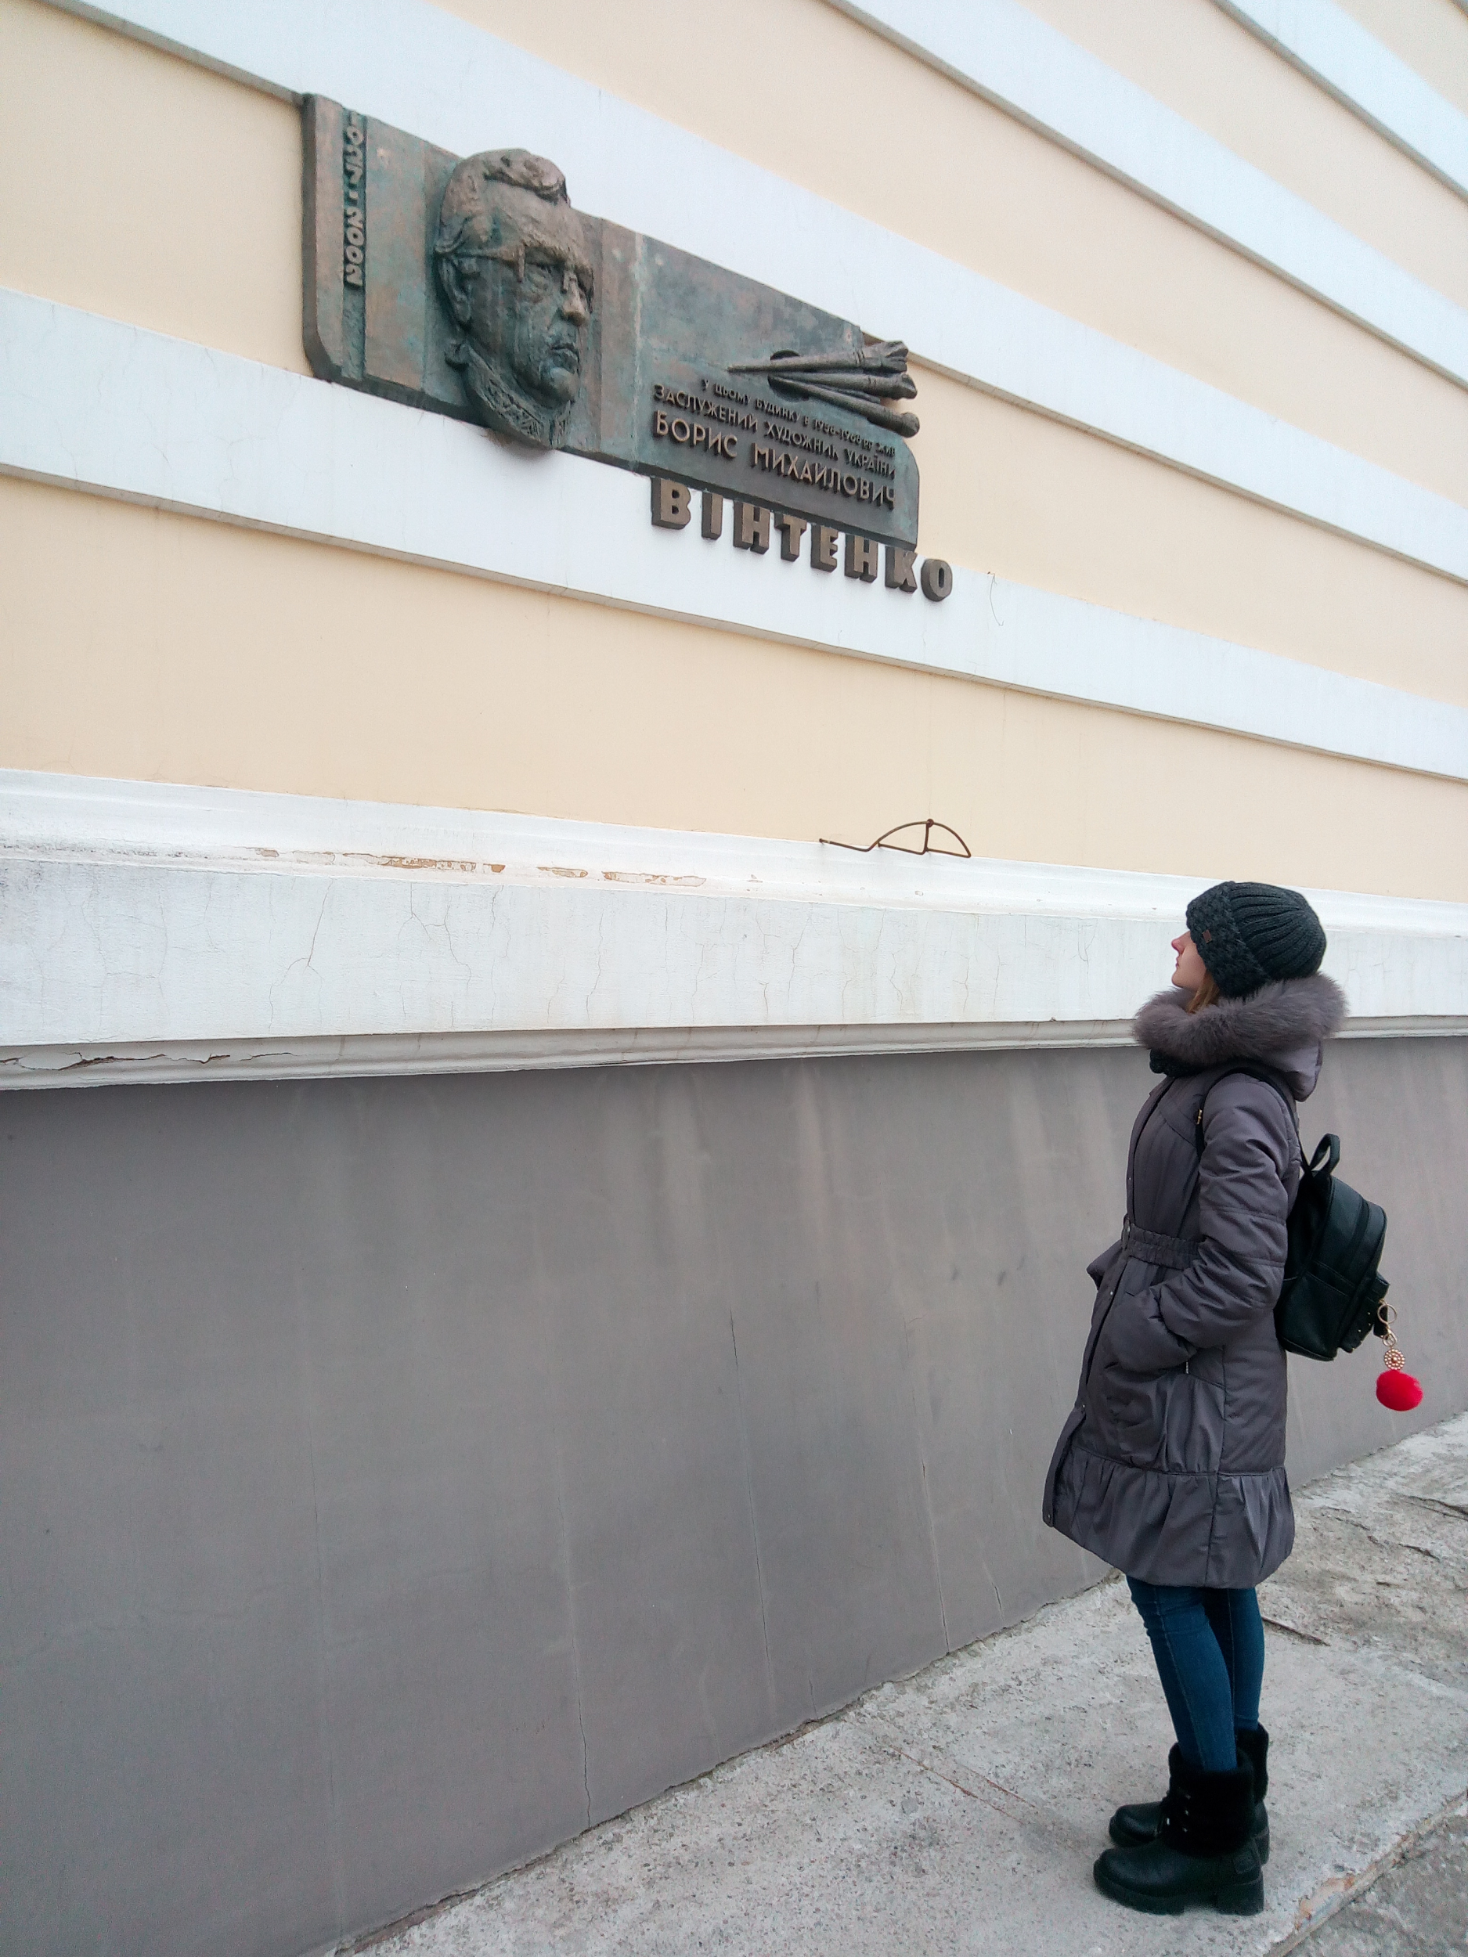
Самонова Діана біля меморіальної дошки Бориса Вінтенка на Кіровоградській обласній бібліотеці ім. Т. Г. Шевченка
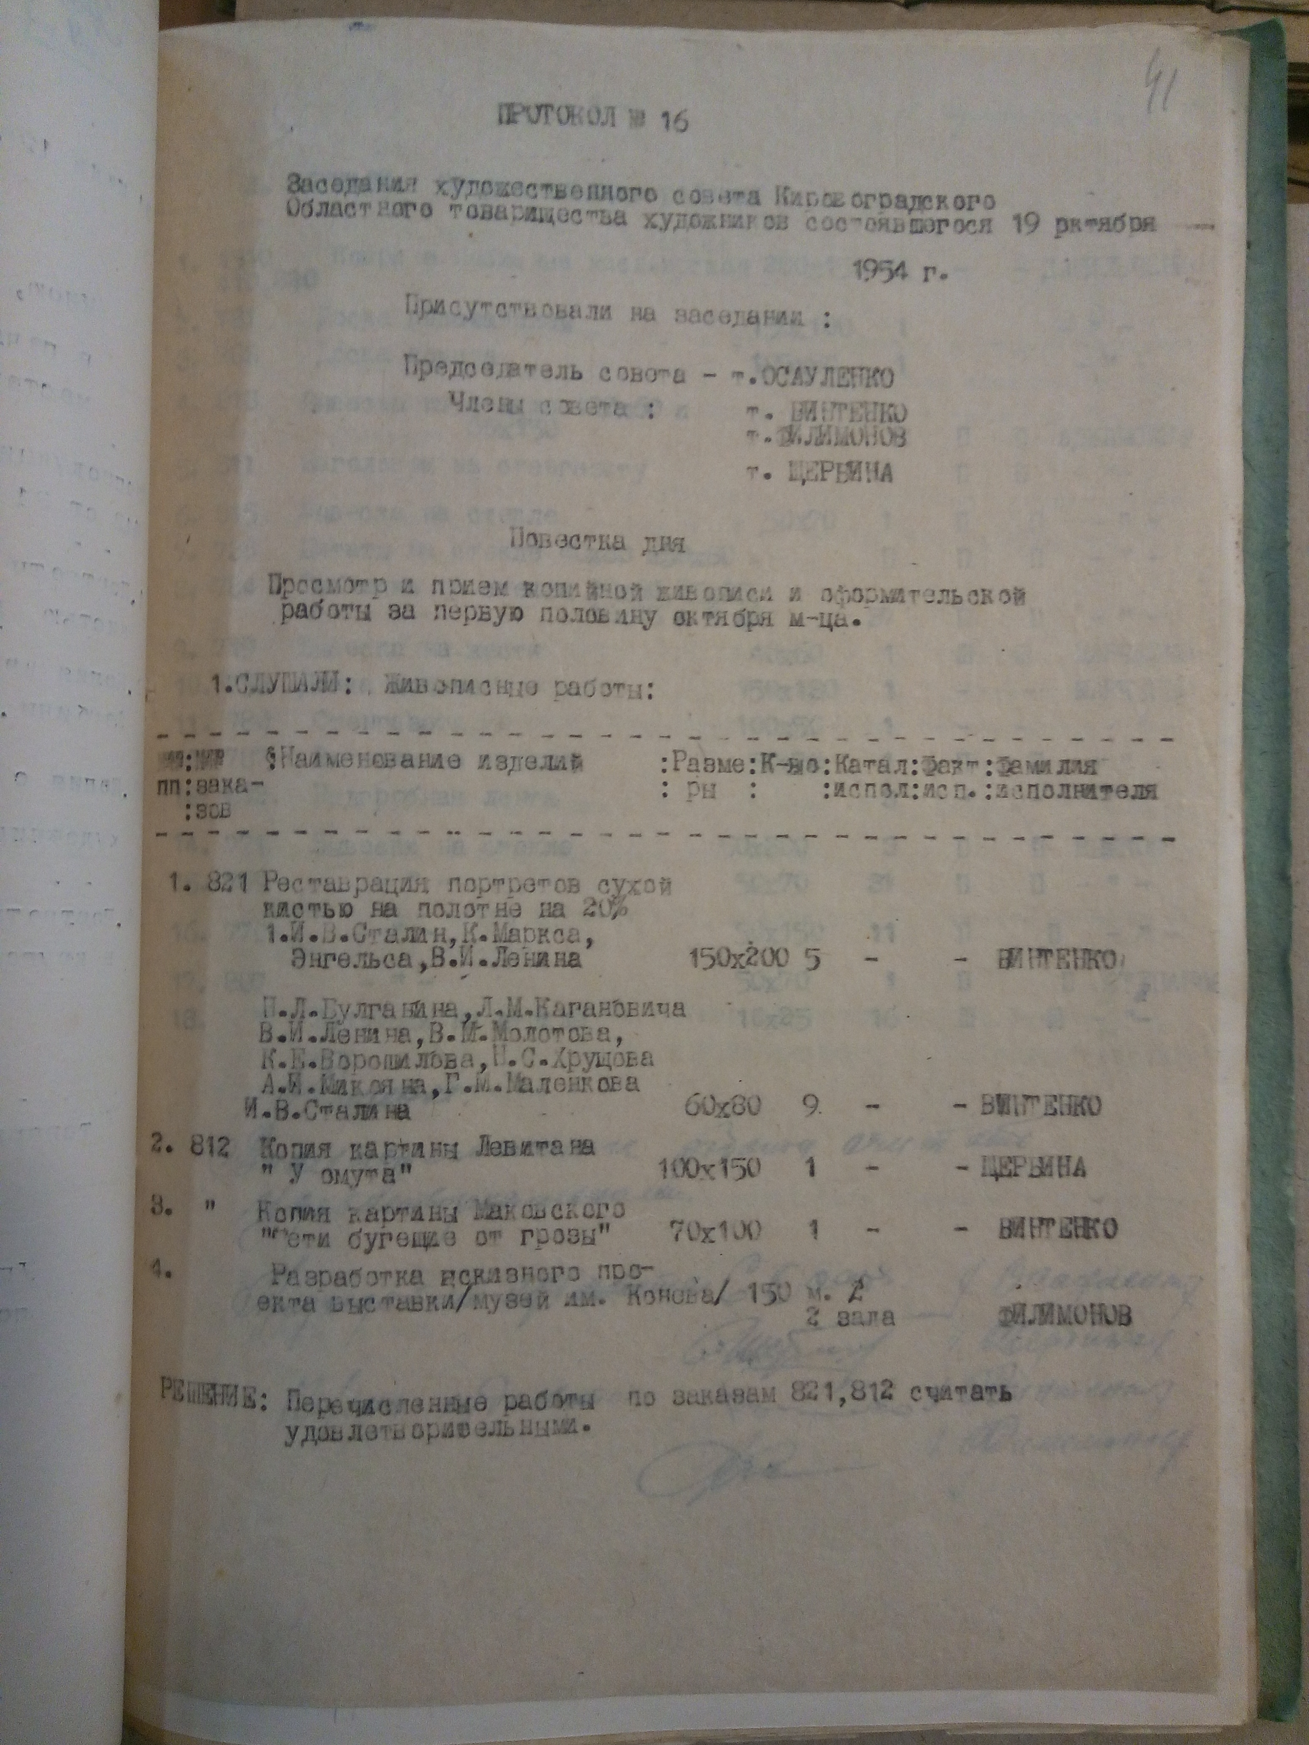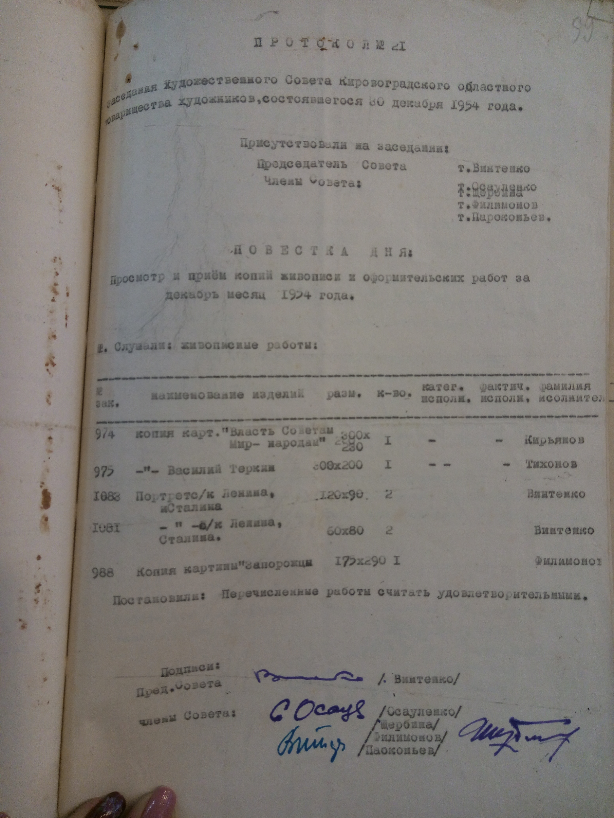
Протоколи заказів на реставрації та написання портретів комуністичних ідеологів
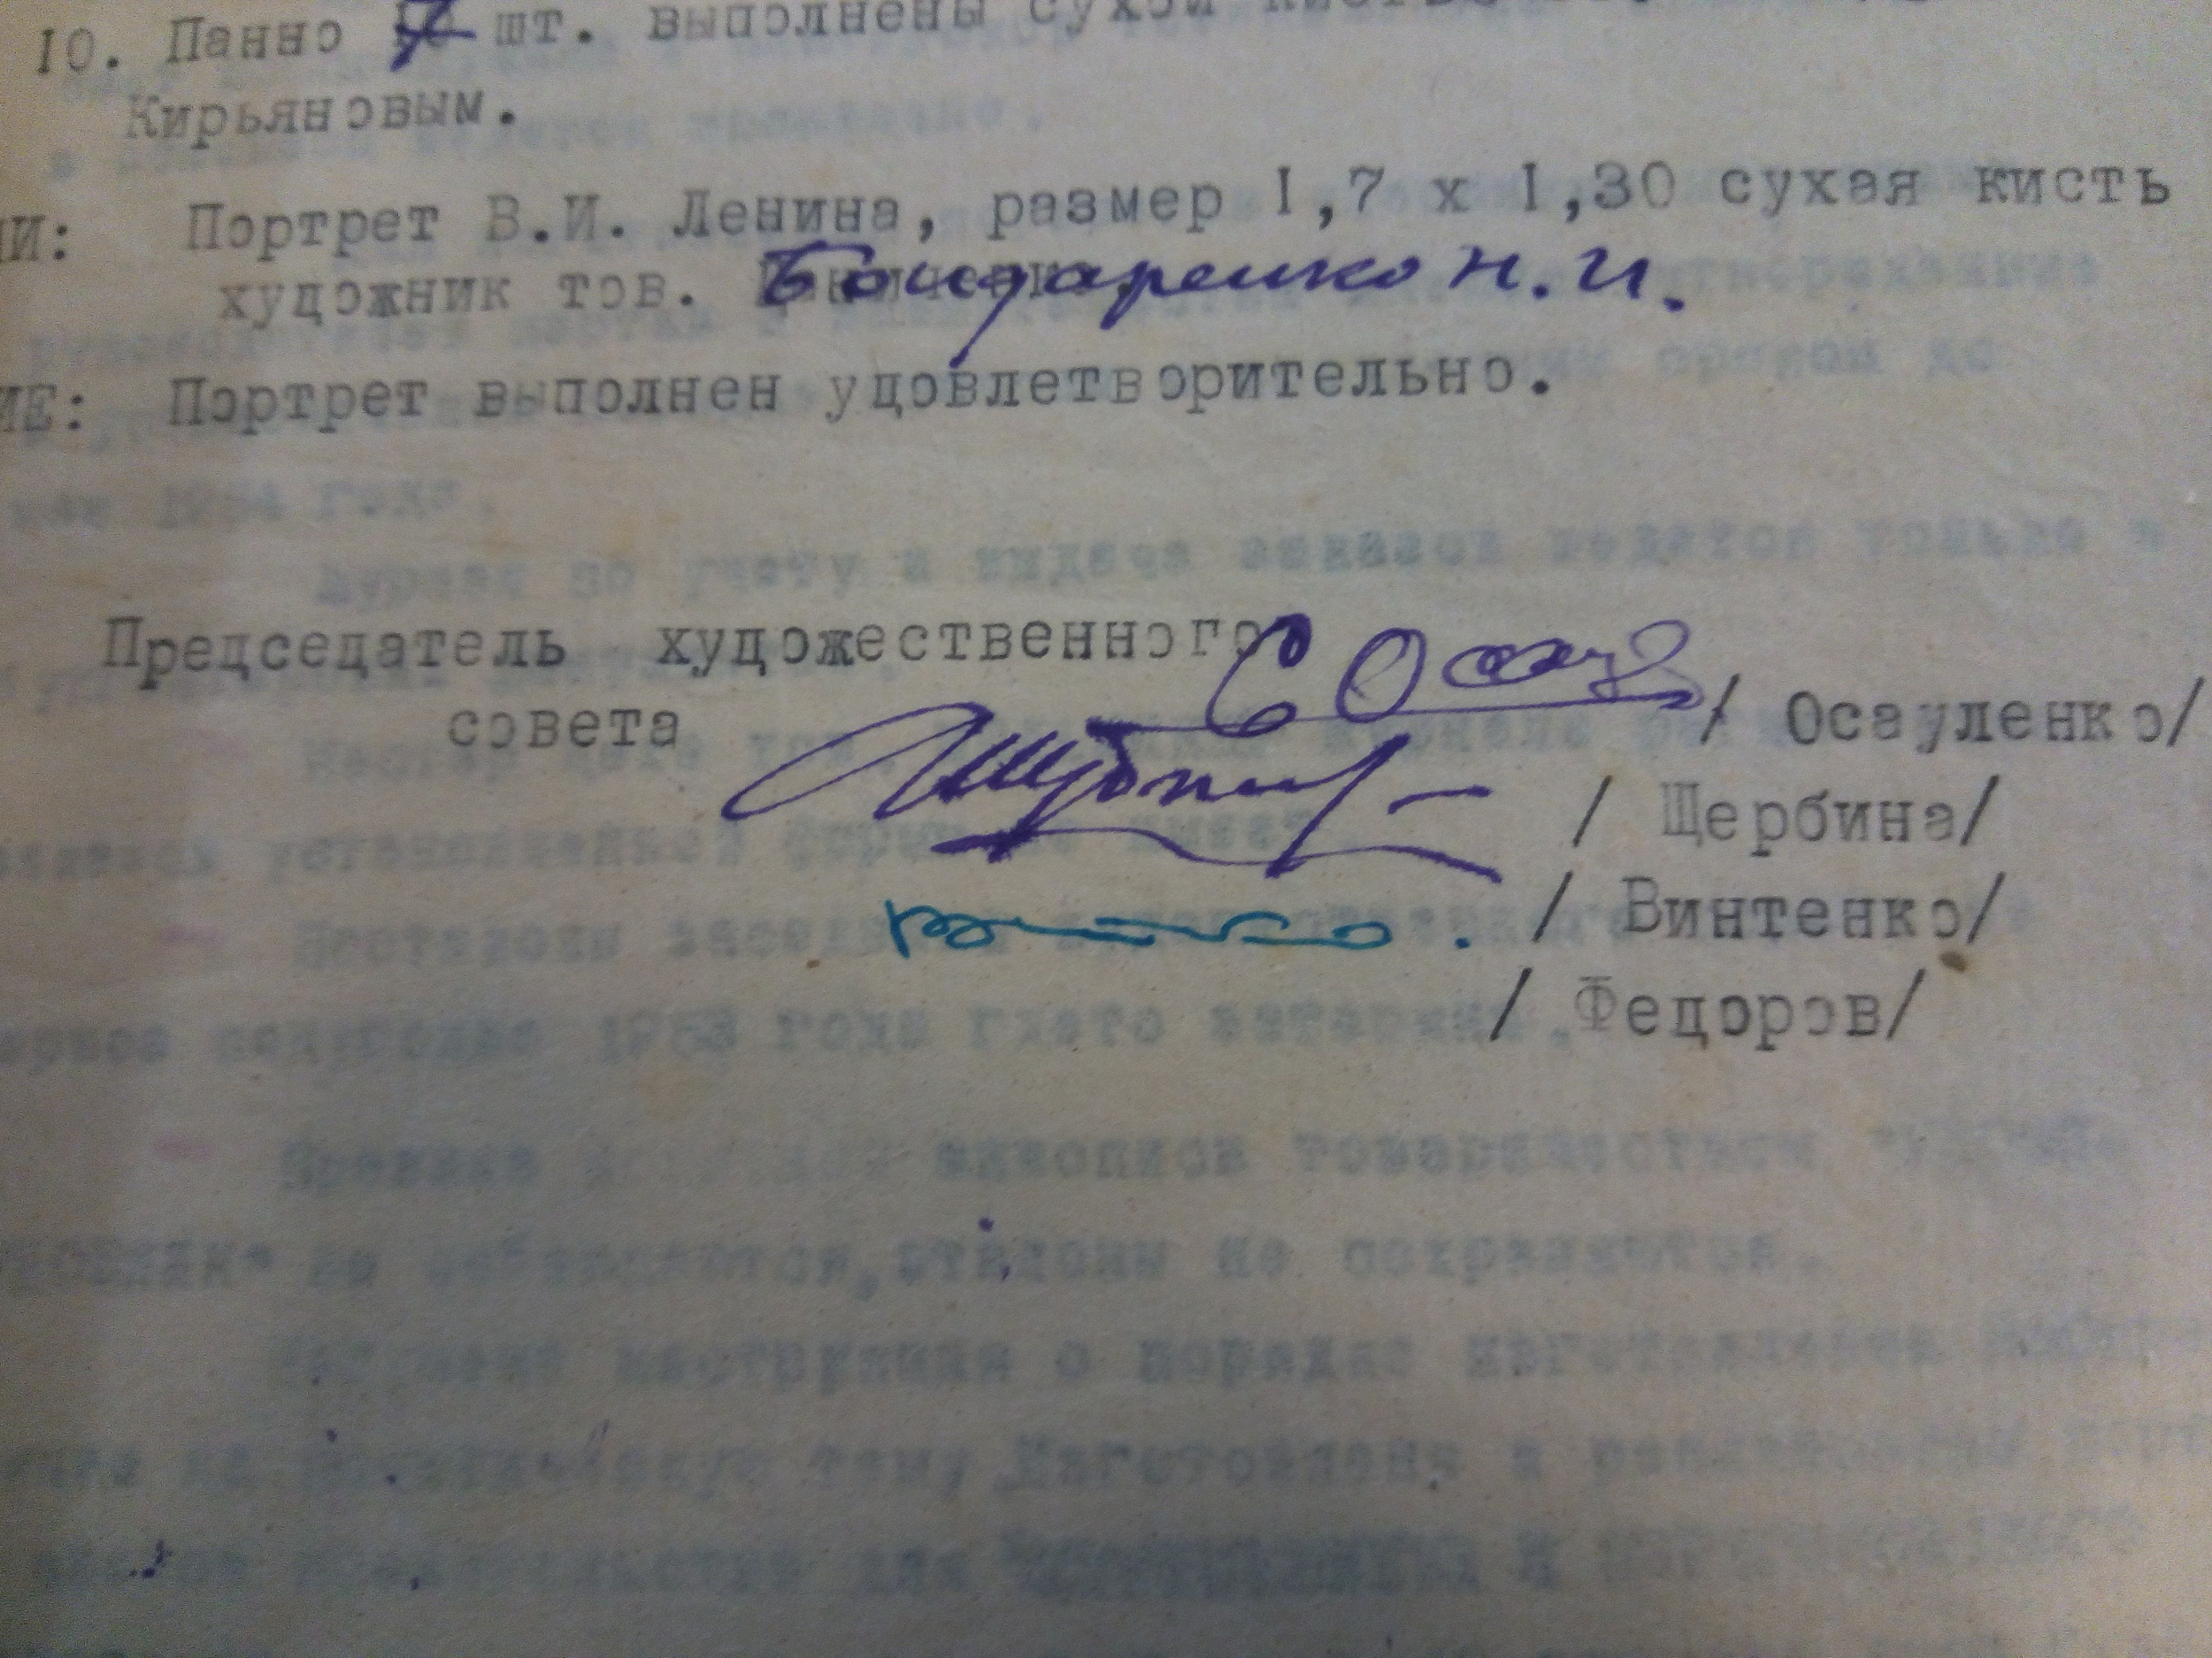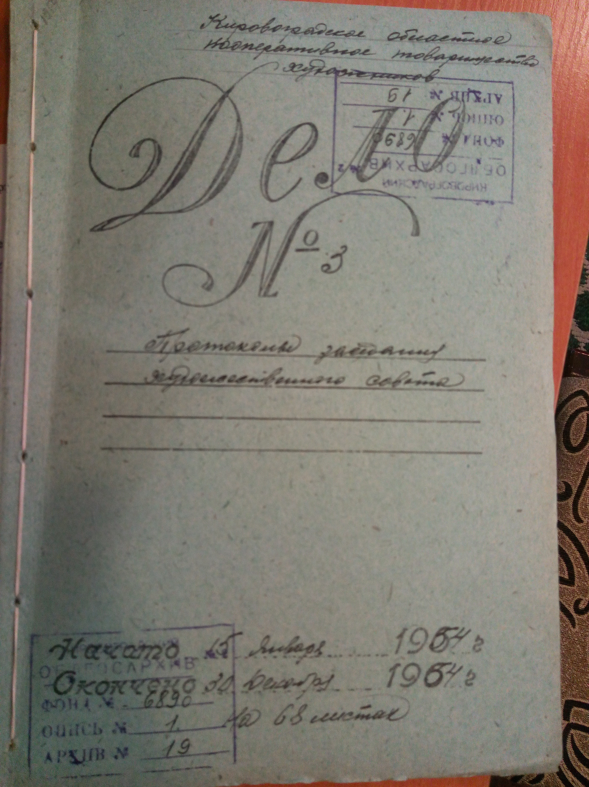
Справа №3 “Протокол засідань художньої ради”
Після того, як ми отримали достатню кількість інформації, ми зібралися разом для обговорення матеріалу, перевірки документів, опрацювання інтернет-джерел.

Потім Лотицька Єлизавета приступила до пошуку світлин, які могли б стати у пригоді. Для цього вона знову зустрілась з Вінтенком Юрієм Борисовичем, котрий передав їй фотографії з сімейного альбому.
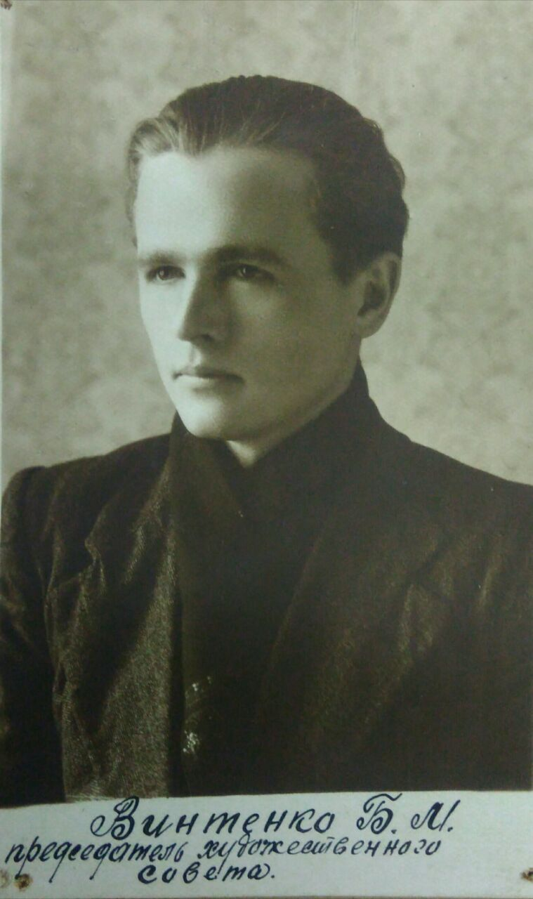
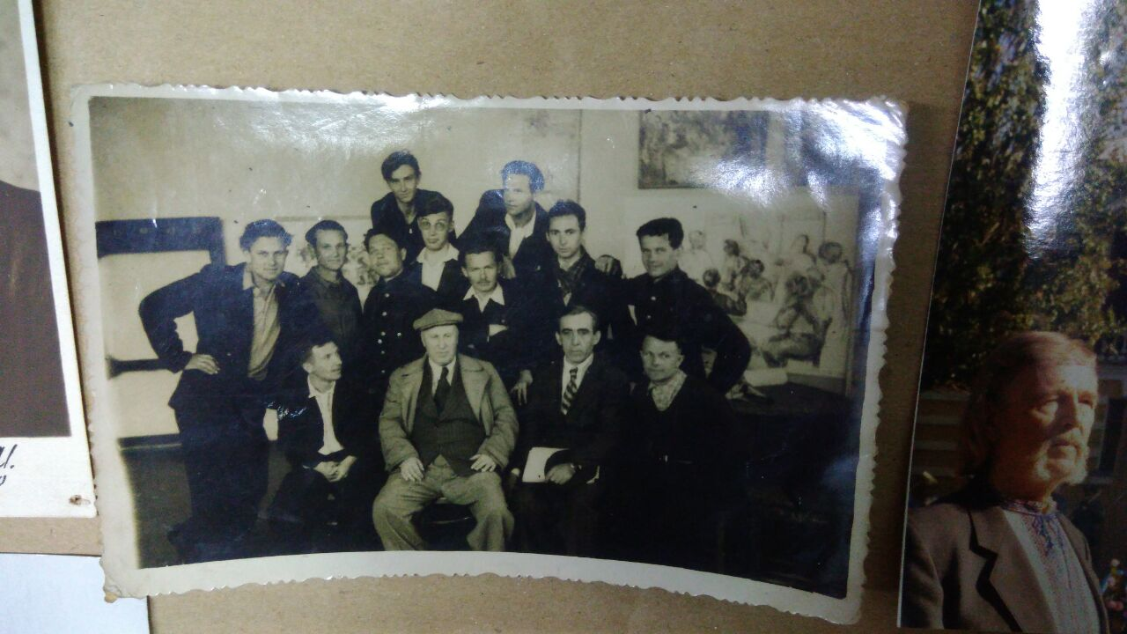
Викладачі Одеського державного худ. училища ім.Метрофана Борисовича Грекова

- Узагальнення та оформлення результатів дослідження
Ми вирішили подати проект саме у вигляді статті, адже це найзручніший для нас спосіб. Нам довелось працювати з великою кількістю документів та статей, тож компонувати цю інформацію в такому вигляді, на нашу думку, було правильніше всього.

- Представлення проекту на рівні місцевої громади
Далі ми зайнялись реалізацією нашого проекту. Було вирішено провести конференцію для учнів 9-11 класів та педколективу школи №10. Конференція була проведена спільно з учнями 10-Б класу, які презентували проект на тему “Невиказане з історії повсякденності”. Після дедлайну ми плануємо оприлюднити результати нашої роботи на шкільному ютуб каналі «Десяточка» у спецвипуску.

